课题62：兴奋传递过程及特点
【课标要求】人体神经调节的结构基础和调节过程；神经冲动的产生和传导。
【考向瞭望】神经冲动在神经纤维和神经元之间传递方向的探究。
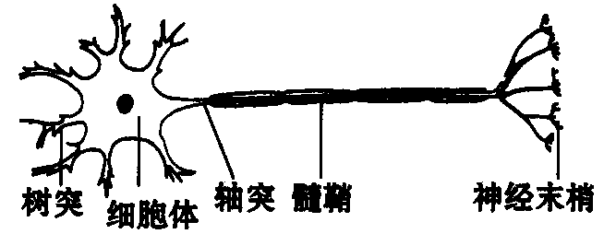
【知识梳理】一、兴奋概念：动物体或人体内的某些组织（如神经组织）或细胞感受外界刺激后，由相对静止状态变为显著活跃状态的过程。
二、神经元的基本结构：由细胞体和突起（轴突：一条、长、分枝少；树突：数条、短、分枝多）构成。（一）神经元的轴突或长的树突以及套在外面的髓鞘共同组成神经纤维。（二）许多神经纤维集结成束，外包结缔组织膜，就成为一条神经。
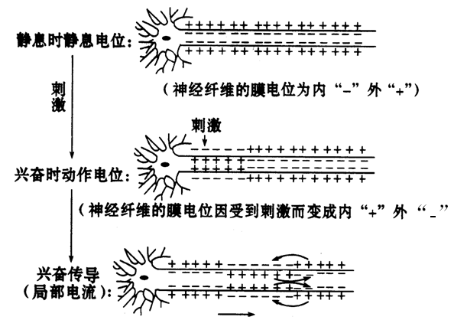
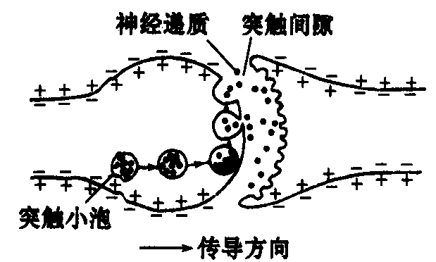
三、兴奋在神经纤维上的传导——电传导：（一）过程（如图所示）。（二）特点：1、生理完整性：神经传导要求神经纤维在结构上和生理功能上都是完整的。如果神经纤维被切断，破坏了结构的完整性，冲动不可能通过断口。2、双向传导：刺激神经纤维上的任何一点，所产生的冲动均可沿神经纤维向两侧同时传导。3、绝缘性：一条神经包含着许多神经纤维，各条纤维上传导的兴奋基本上互不干扰，被称为传导的绝缘性。4、相对不疲劳性：有人在实验条件下用每秒50～100次的电刺激刺激神经9～12小时，观察到神经纤维始终保持其传导能力，因此神经纤维是不容易发生疲劳的。
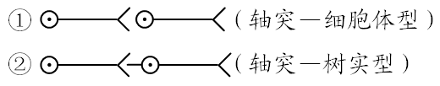
四、兴奋在神经元之间的传递——突触传递：（一）突触：一般情况下每一神经元的轴突末梢与其他神经元的细胞体或树突形成接点，由此可分为两类（如图）：（二）过程（如图所示）：1、突触小泡释放的递质：乙酰胆碱、单胺类物质、氨基酸类物质等。2、递质移动方向：突触小泡→突触前膜→突触间隙→突触后膜。3、信号转换：电信号→化学信号→电信号。（三）特点：单向传递，只能由一个神经元的轴突传到另一个神经元的树突或细胞体。原因是神经递质只能由突触前膜释放经突触间隙传给突触后膜。
【思考感悟】兴奋在神经元之间能以神经冲动的形式进行传递吗？
不能。神经元之间兴奋的传递是通过神经递质与特异性受体相结合的形式进行传递的。
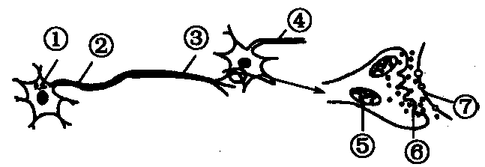
【基础训练】1、Ach（乙酰胆碱）是一种神经递质。实验人员欲研究Ach浓度与反应时间的关系（简图如下），在除去突触小泡的前提下自①处注入不同浓度的Ach，②处给予恒定刺激，③、④处分别为灵敏感应时间测量点。测得不同浓度Ach条件下③、④两处感受到信号所用时间如下表所示。下列各项叙述正确的是（ B ）
Ach浓度  （mmol·L^{－1}） | ③处感受到信号  的时间（ms） | ④处感受到信号  的时间（ms）
0.1 | 5.00 | 5.56
0.2 | 5.00 | 5.48
0.3 | 5.00 | 5.31
0.4 | 5.00 | 5.24

A、图中⑤、⑥与⑦共同构成一个突触
B、实验中除去突触小泡的目的是防止实验结果受到相关因素的干扰
C、表中数据说明高浓度的Ach能促进兴奋在神经纤维上的传导
D、表中数据说明Ach浓度的增加对兴奋在神经元之间的传递无明显影响
2、如图甲表示突触的亚显微结构，a、d分别表示两个神经元的局部。下列与此相关的表述中正确的是（ C ）

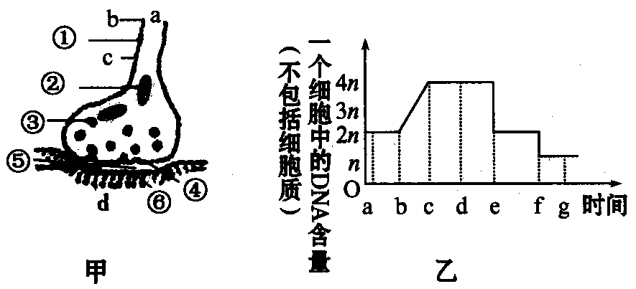

A、图甲中细胞在胚胎发育早期分裂时DNA含量变化如图乙所示
B、兴奋由b传至c的过程中，①处膜外电流方向是b→c
C、③内的神经递质只能经④释放再作用于⑥
D、神经递质的释放与②无关
3、如图为某种反射弧示意图。给你提供必要的实验用具，如电刺激设备、电位测量仪等，请设计实验，以探究兴奋在神经纤维上和相邻两神经元之间的传递特点（是双向的还是单向的），并预期可能的实验结果及结论。

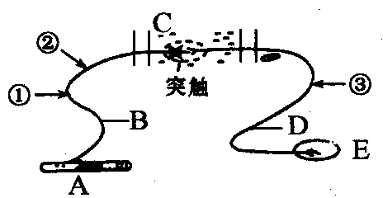

（1）写出A、C、E代表的反射弧结构效应器、神经中枢、感受器。
（2）验证冲动在神经纤维上的传导
①方法步骤：刺激①处，观察A的变化，同时测量②处的电位有无变化。
②结果和结论：若A有反应，且②处电位改变说明冲动在神经纤维上的传导是双向的；若A有反应，而②处无电位变化，则说明冲动在神经纤维上的传导是单向的。
（3）验证冲动在神经元之间的传递
①方法步骤：先刺激①处，测量③处电位变化。再刺激③处，测量①处的电位变化。
②结果和结论：若两次的检测部位均发生电位变化，说明冲动在神经元之间的传递是双向的；若只有一处电位改变，则说明冲动在神经元之间的传递是单向的。
【高考模拟】
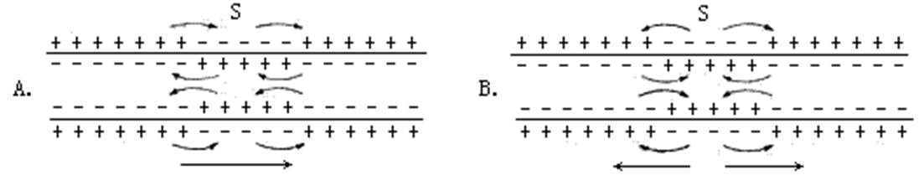
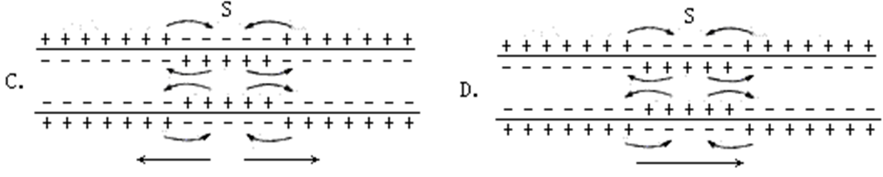
4、（2007全国卷Ⅰ4）下图表示一段离体神经纤维的S点受到刺激而兴奋时，局部电流和神经兴奋得传导方向（弯箭头表示膜内、外局部电流的流动方向，直箭头表示兴奋传导方向），其中正确的是 （ C ）

5、（2008江苏生物12）下图表示人体内化学物质传输信息的3种方式。神经递质和性激素的传输方式依次是（ D ）
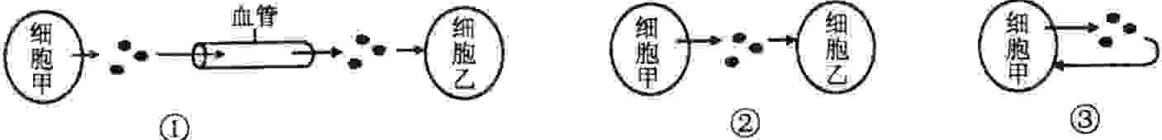
A、①② B、②③ C、①③ D、②①

